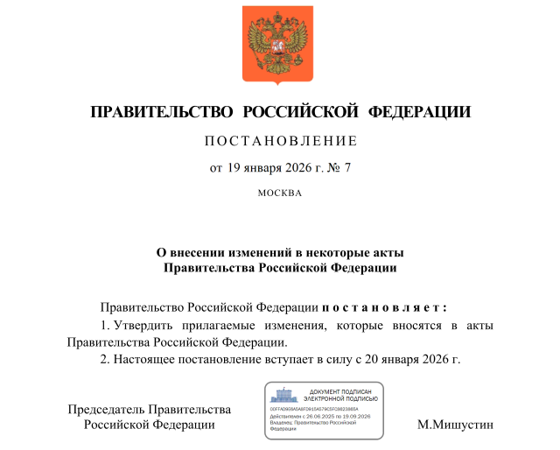

Постановление Правительства Российской Федерации
от 19.01.2026 № 7 «О внесении изменений в некоторые акты Правительства Российской Федерации»

Актуализированы акты Правительства РФ в области гражданской обороны.
В целях реализации Федерального закона от 23.07.2025 № 240-ФЗ «О внесении изменений в Федеральный закон «О гражданской обороне» внесены поправки в том числе в:
Положение о создании (назначении) в организациях структурных подразделений (работников), уполномоченных на решение задач в области гражданской обороны;
Положение о подготовке населения в области гражданской обороны;
Положение о Правительственной комиссии по предупреждению и ликвидации чрезвычайных ситуаций и обеспечению пожарной безопасности;
Положение о гражданской обороне в Российской Федерации.

Настоящее постановление вступает в силу с 20 января 2026 года.

Информация взята из открытых интернет-источников.

